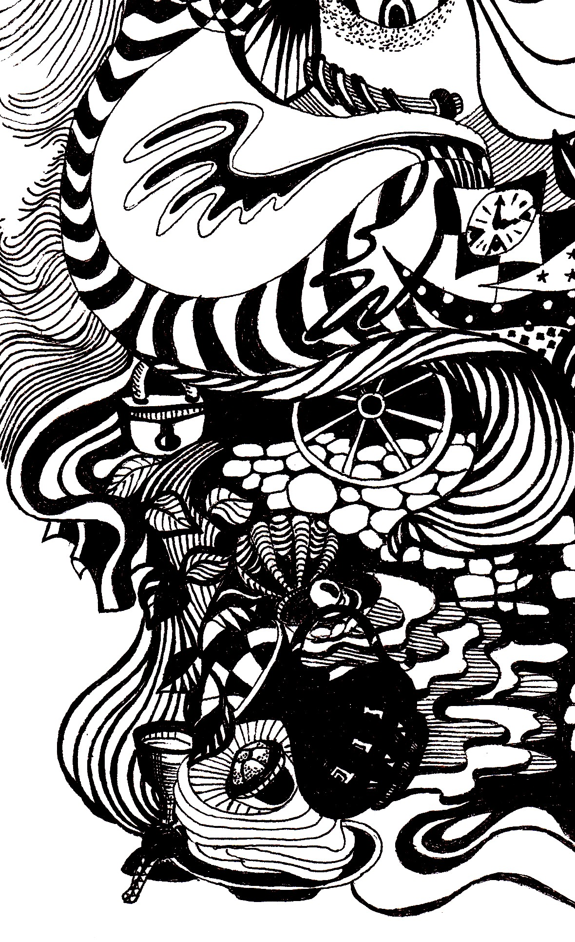

Стихи - это выражение моих мыслей, чувств, это способ рассказать о себе другим людям. Иногда сложно выразить то, что чувствуешь словами, и твои мысли сами собой складываются рифмой, открывая душу навстречу пониманию окружающих.
Мне нравится читать стихи других авторов, потому что это уже мой шаг к пониманию авторского мировоззрения и приобретение мной личного опыта.
Мои произведения нравятся моим родственникам и друзьям, тому, кому они посвящены.
Я считаю, что счастье – это любовь. А еще отвечу фразой из достаточно известного фильма «Доживем до понедельника»: «Счастье – это когда тебя понимают».

